資工二110710547 翁瑋泓

系統程式-期末作業

筆記

內容

前言 2

快捷鍵 4

第一週 5

上課內容: 5

補充: 11

問題 12

第二週-簡易編譯器 15

上課內容: 15

問題 16

第三週-編譯器 17

上課內容: 17

第四周- assembler 組譯器 20

上課內容: 20

問題 23

第五週-休息 27

第六週-虛擬機 28

上課內容: 28

問題 30

第七週- C 語言轉組合語言 32

上課內容: 32

補充 34

問題 35

第八週-期中作業+系統程式理論說明 37

上課內容: 37

期中作業 38

補充 38

問題 38

第九週-目的檔、二進位工具、qemu 虛擬機 39

上課內容: 39

補充 44

問題 46

第十週- mingw, msys2、, process 與 thread、thread 競爭情況與死結 48

上課內容: 48

補充 55

問題 55

第十一週-改用Google Meet 57

第十二週-mingw, msys2、, process 與 thread、thread 競爭情況與死結 58

上課內容: 58

補充 59

問題 60

第十三週-msys2, glib2、msys2, PostgreSQL 62

上課內容: 62

補充 65

問題 65

第十四週-msys2, glib2、msys2, PostgreSQL 69

上課內容: 69

補充 71

問題 72

第十五週-程式與報告均要將原創與引用清除區隔、組合語言 (Linux)、網路 socket 程式 73

上課內容: 73

補充 83

問題 85

第十六週-作業系統（理論部分）、嵌入式系統（slide）、作業系統與嵌入式範例 86

上課內容: 86

補充 87

第十七週- Http + Crawler、Crawler、mmap、rust 程式語言 89

上課內容: 89

補充 92

# 前言

雖然直播都有看，大部分也有跟著操作但不懂的地方還是很多，也有很多內容聽了但還是不夠了解，我非常清楚是我基礎不夠高，不過我相信多理解這門課對我以後的幫助會非常大，所以我會繼續努力學習，也感謝老師上課補充的很完整，還經常會回答同學的問題。雖然前幾周的進度還算看得懂但後面比較深入的問題就比較不懂了，所以筆記會比較多是同學有提問的跟老師有回答過的。

快捷鍵:

Ctrl+s = 儲存

上傳作業指令:

git add -A

git commit -m “檔名”(or 檔名的一部份+tab鍵)

git Push origin master

master -> master =>成功

拷貝:git Pull origin master 如果不行就先git stash，成功就有結果

# 第一週

# **上課內容**:

解說:1.表格大小假設是5，餘數應該是0-4之間的值。

解說:2.如果雜湊的格子很多，那麼碰撞再一起的機會就會比較少，那如果說雜湊格子很少，那就很容易碰撞再一起。

解說:3.表格大小為5的表格，如果要放入6筆資料，肯定放不下，兩個辦法，一個是連結串列，另外一個方法是你的表格永遠都要夠大，不夠大的時候，就會再從新打構，再擴充表格，為原本兩倍，再從新雜湊一次，這麼一來，永遠就夠。

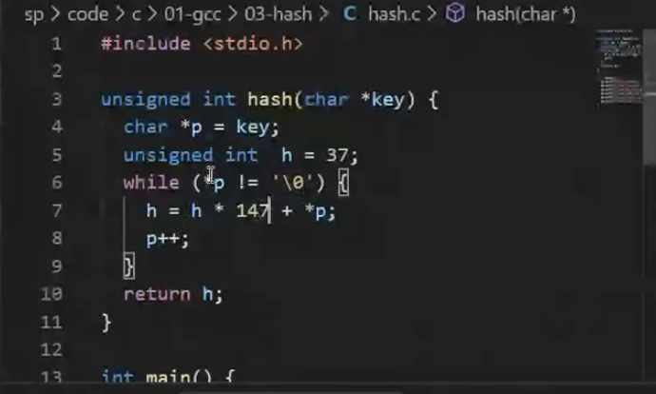

解說:1 這邊的p++ 的目的是進到下一個字母，讓指標進到下一個位置。

解說:2 下一個字母還不是0，所以還會繼續執行。

解說:3 c語言的字串都是以/0為結尾，

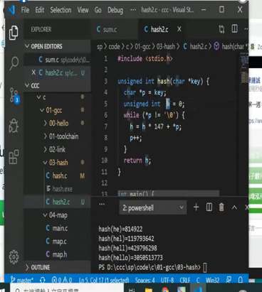

解說:1 首先先把雜湊值設為0，把h=h*147+*p;改為+=p，變得更簡單，主程式就不用改，一樣在編譯一次。

解說:2 單純把每一個字元加起來，也算是雜湊，只不過不是一個非常好的雜湊程式。

解說:3 執行指令操作

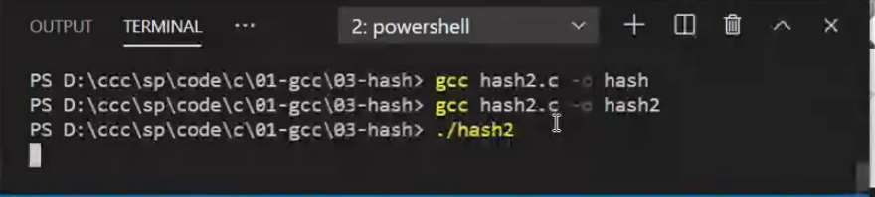

解說:4 一開始的hash會一直變大，現在這個改編版本，感覺大小不會差很多，雖然還是持續變大，因為字越多，加起來的總值也會越多，只不過因為是單純的加總起來，因此範圍就會縮得比較小。

解說:5執行結果

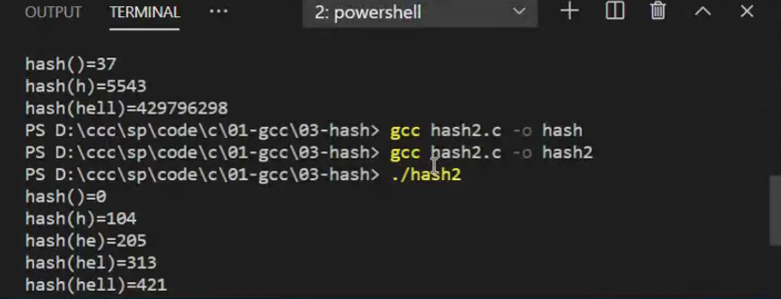

解說:6 雜湊函數，只要有一定的規則，就叫做雜湊，不一定要先*再+，同樣的數字進去，同樣的數字出來，就叫雜湊。

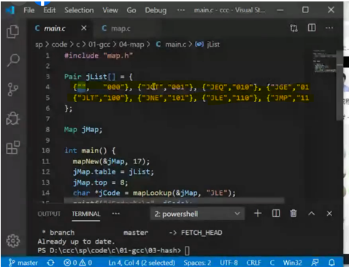

解說:1 這一個陣列組合是 內土天舉的陣列組合有這8種

解說:2 INE 就是不相等 \ JLE 就是小於等於 \JMP 不管怎麼樣都要跳

{“ “, ”000”} 不做跳耀動作

解說:3 mapNew(&jMap,17); 意思是說我要建立起一個大小為17的表格

然後這個表格變數名稱叫jMap;

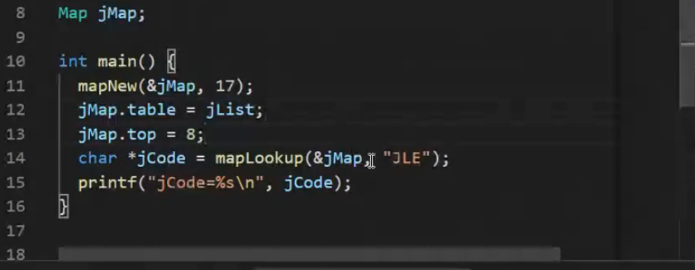

解說:4 jMap.top = 8; 因為有8個元素 ，這裡top最高8

解說:5 在mapLookup，等一下會搜尋(“JLE”) 這個結構

解說:6 執行指令

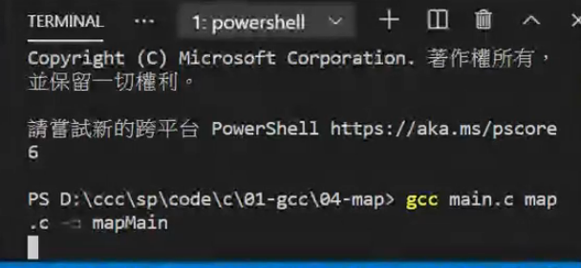

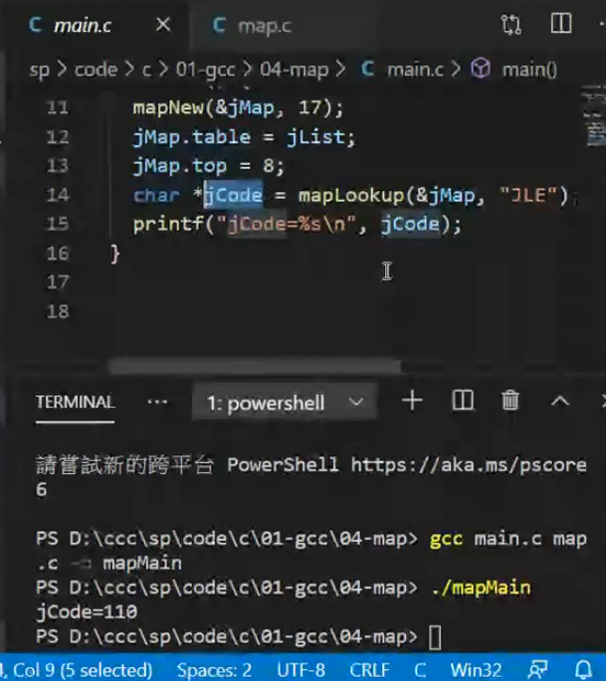

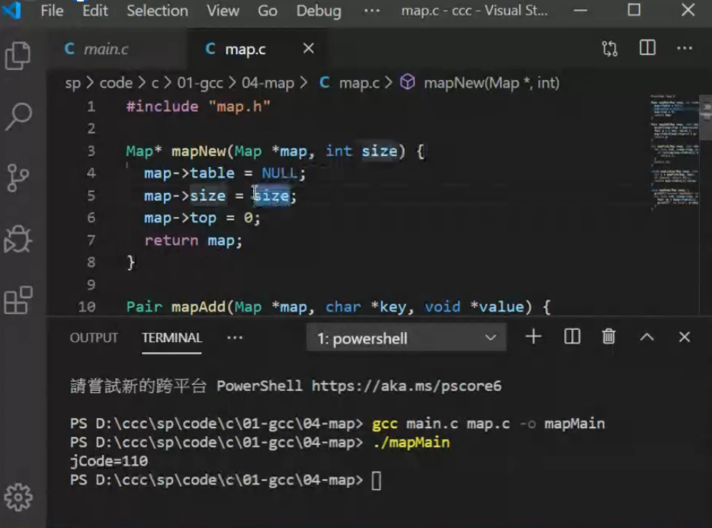

解說:7 一開始就只有設定大小 為17個，如果超過會爆掉。

解說:8 mapFind

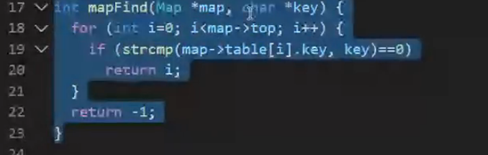

解說:9 在這個map陣列裡面，一個一個找，從0開始，一直找到最後一個

，然後一直去比較key，看是不是我們要找的key。

# 補充:

[資料結構] 雜湊 (Hash)

<https://ithelp.ithome.com.tw/articles/10208884?fbclid=IwAR2-4D2RLERqsY8_bLNb0cE9UEncDRkVhPh6WYBusYoc0OfZ9EJ4RuAGMko>

<https://www.eecs.wsu.edu/~ananth/CptS223/Lectures/hashing.pdf?fbclid=IwAR2ncfTBMw1KM-sihZ6Uu5Xm5HhORijD4-K5n28pD3K3NySAH2EjZA6OiqU>

資料結構課程我建議應該實作三種資料結構

1. 連結串列

2. 二元樹

3. 雜湊表

[http://misavo.com/blog/%E9%99%B3%E9%8D%BE%E8%AA%A0/%E6%9B%B8%E7%B1%8D/C%E8%AA%9E%E8%A8%80/%E9%AB%98%E7%AD%89/structure](https://l.facebook.com/l.php?u=http%3A%2F%2Fmisavo.com%2Fblog%2F%25E9%2599%25B3%25E9%258D%25BE%25E8%25AA%25A0%2F%25E6%259B%25B8%25E7%25B1%258D%2FC%25E8%25AA%259E%25E8%25A8%2580%2F%25E9%25AB%2598%25E7%25AD%2589%2Fstructure%3Ffbclid%3DIwAR0NYE6oBecrKi8jKP5JyTMSlMwpXx4bxTX63VTKVWN9lENRVRJQ3NYV0QU&h=AT1DLYoarQ1K9ST3AyYaO-idUTAdlDMQSLqKwM9C_t-dZvBYYhQR2aUTyxgzgBQhU4vLf7P1criJm8VX5SR_DEuj56ZYzzSkQTlKA4PO47cjDvPDK_cITB5PcPDx_d7suMXqDhmH3tcpOBwjs0mj&__tn__=R-R)

以上是我網站的教材，請搭配你們的 C 語言課本一起看！

# 問題

**同學問題:**

不懂箭頭(->)跟Pair跟Map

**老師回答:**

箭頭是用來《存取指標指向的結構內之欄位》

例如

typedef struct _Map {

Pair *table;

int size;

int top;

} Map;

Map* mapNew(Map *map, int size) {

map->table = NULL;

map->size = size;

map->top = 0;

return map;

}

其中 map 是個結構指標，箭頭就可以用來存取其中的欄位 size, table, top

**同學問題:**

老師，struct是甚麼?

**老師回答:**

struct 是 structure 的短寫，也就是結構

struct 裡面可以有很多欄位，每個欄位都有名字和型態。

typedef struct _Pair {

char *key;

void *value;

} Pair;

typedef struct _Map {

Pair *table;

int size;

int top;

} Map;

Pair jList[] = {

{"", "000"}, {"JGT","001"}, {"JEQ","010"}, {"JGE","011"},

{"JLT","100"}, {"JNE","101"}, {"JLE","110"}, {"JMP","111"}

};

Map jMap;

# 第二週-簡易編譯器

# **上課內容**:

exp0 '3+5' 的過程

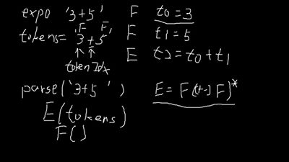

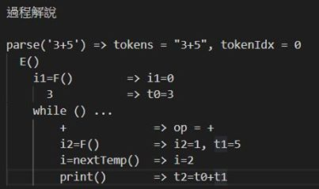

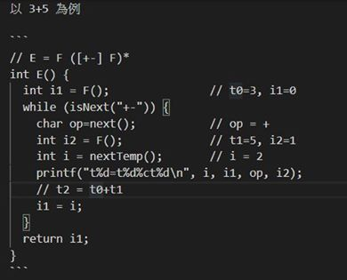

# 問題

**同學問題:**

int F()中的 else if (c=='(') '(' 是哪裡來的

**老師回答:**

這是在處理有括號的情況，像是 exp0 '3+(5-2)'

遇到 ( 後會進入處理 (5-2) 的程序

**同學問題:**

為甚麼@x是D=M?

**老師回答:**

因為 @x 是指定位 x 變數，這個變數在記憶體裡面。

例如 x 的記憶體位址在 100，但是其內容是 3

@x

D=M

這樣就會把記憶體位址 100 內的 3 提取出來丟給 D，也就是

@100

D=M

不能用 D=A, 因為這樣只會把 100 存入 D

**同學問題:**

int nextTemp() {

static int tempIdx = 0;

return tempIdx++;

} 老師這個是先傳回值再加1嗎

**老師回答:**

對，先傳回值 tempIdx ，然後在把 tempIdx 加 1

注意 static int tempIdx = 0; 只在程式一開始會執行一次，因為是 static.

所以

第一次呼叫 nextTemp() 會傳回 0,

第二次會傳回 1,

以此類推

# 第三週-編譯器

# **上課內容**:

越下層的運算優先序越高，越上層的運算優先序越低。

不管傳入的數字下一個字元是+-*/都會被先送到T()檢查,如果是*/就會被先print。

exp1 '3+5*8'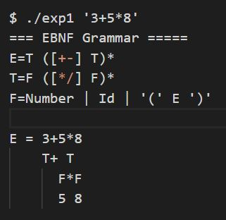

exp1 : E=T ([+-] T)* 比對

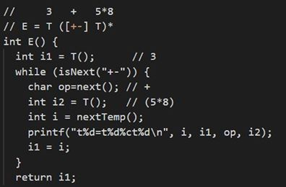

exp1: T = F ([*/] F)* 比對

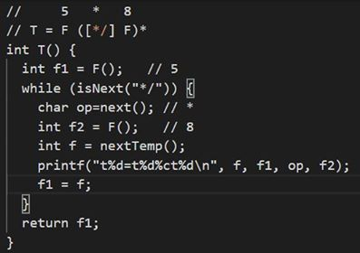

int len = p-start;//掃到的字串長度

char *token = strTableEnd;

strncpy(strTableEnd, start, len);//strTableEnd永遠指向strTable的結尾

//從起始字串開始複製一個len長度的字串到strTableEnd

strTableEnd[len] = '\0';//把最後的字元設成'\0'

strTableEnd += (len+1);//把str指標往後移到剛剛的'\0'後面

types[tokenTop] = type;//設定好此字串之型態

tokens[tokenTop++] = token;

printf("token=%s\n", token);//印出詞彙

return p;

編譯器:

<https://github.com/ccccourse/sp/tree/master/code/c/02-compiler/03-compiler?fbclid=IwAR2QJz36aPBho12dQyx3ZI_n-wXcz8-_C63UvR-4T3t_Yi23geJCSRz8HWk>

## 語法

```

PROG = STMTS

BLOCK = { STMTS }

STMTS = STMT*

STMT = WHILE | BLOCK | ASSIGN

WHILE = while (E) STMT

ASSIGN = id '=' E;

E = F (op E)*

F = (E) | Number | Id

```

作業:

<https://github.com/weng0418/sp108b/blob/master/README.md>

作業參考寫法 (沒有產生中間碼的版本)

<https://github.com/ccckmit/sp108b/tree/master/homework/compiler-if>

這個參考版不完整，所以會無法編譯執行，請自行完成剩下的部分！

# 第四周- assembler 組譯器

# **上課內容**:

組譯器:

PS D:\ccc\sp\code\c\03-asmVm\hack\c> mingw32-make

gcc -std=c99 -O0 asm.c c6.c -o asm

gcc -std=c99 -O0 vm.c -o vm

PS D:\ccc\sp\code\c\03-asmVm\hack\c> ./asm ../test/Add

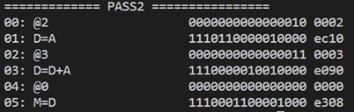

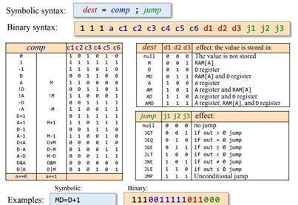

pass2

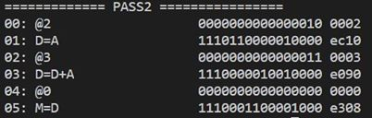

./asm ../test/sum

sum.asm 的組譯結果

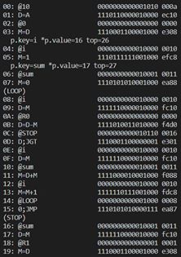

assembler pass1

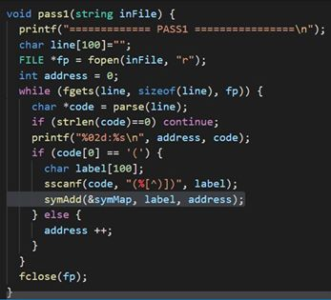

symAdd(&symMap, label, address); // 記住符號位址，給 pass2 編碼時使用

pass2 程式碼

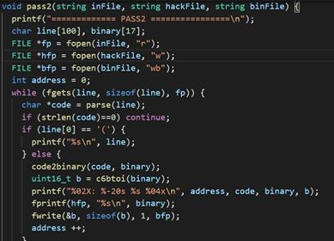

pass1

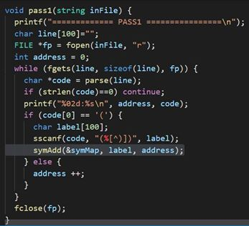

**作業:**

<https://github.com/weng0418/sp108b/tree/master/%E4%BD%9C%E6%A5%AD0/%E7%B7%A8%E8%AD%AF%E5%99%A8-if2>

# 問題

**同學問題:**

無法 git pull

**老師回答:**

git pull 失敗的話，先打 git stash

然後再 git pull

**同學問題:**

請問一下 irvm.c 裡面的 trace是甚麼東西?

**老師回答:**

trace 就只是印出指令執行狀況

#define trace printf

**同學問題:**

.c跟.h檔的差異在哪

**老師回答:**

.c 檔通常放程式碼, .h 是表頭, 通常放 define 的那些東西

**同學問題:**

老師這段在做什麼 int *varAdd(char *name) {

return mapAdd(&varMap, name, &t[0])->value;

}

**老師回答:**

map.c 我們定義了一個可搜尋的結構 (雜湊表)，然後 varAdd 就呼叫 mapAdd(&varMap, ....) 去新增一個變數到 varMap 雜湊表裡面。

不直接用 mapAdd 是這樣模組化會比較好，呼叫時參數會少一點

**同學問題:**

執行irvm.c是輸入./compiler test/sum.c -irvm嗎?沒有跑出結果..

**老師回答:**

./compiler test/sum.c -ir -run

**同學問題:**

為甚麼是run?

**老師回答:**

-run 就是執行中間碼

#include "compiler.h"

int main(int argc, char * argv[]) {

int isLexDump = 0, isIrDump = 0, isRun = 0;

for (int i=0; i<argc; i++) {

if (eq(argv[i], "-lex")) isLexDump = 1;

if (eq(argv[i], "-ir")) isIrDump = 1;

if (eq(argv[i], "-run")) isRun = 1;

}

readText(argv[1], code, TMAX);

lex(code);

if (isLexDump) lexDump();

parse();

irPass2();

if (isIrDump) irDump();

if (isRun) irRun();

}

if (isRun) irRun();

這段會執行中間碼

**同學問題:**

可以畫一下這些檔案的關係圖嗎?

**老師回答:**

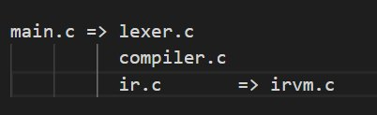

**同學問題:**

後四碼是甚麼?

**老師回答:**

後四碼 是 16 進位，也就是該二進位的對應 16 進位

**同學問題:**

可以說明一下pass1是如何讀取程式碼的嗎?是一行一行讀嗎?

**老師回答:**

是一行一行讀，先用 fopen開檔，然後用　fgets 一行一行讀

**同學問題:**

int addr[SYM_SIZE] = {

0, 1, 2, 3,

4, 5, 6, 7,

8, 9, 10, 11,

12, 13, 14, 15,

16384, 24576,

0, 1, 2, 3, 4

};

為甚麼後面又有 0, 1, 2, 3, 4?

**老師回答:**

Pair symList[SYM_SIZE] = {

{"R0",&addr[0]},{"R1",&addr[1]},{"R2",&addr[2]},{"R3",&addr[3]},

{"R4",&addr[4]},{"R5",&addr[5]},{"R6",&addr[6]},{"R7",&addr[7]},

{"R8",&addr[8]}, {"R9",&addr[9]}, {"R10",&addr[10]}, {"R11",&addr[11]},

{"R12",&addr[12]}, {"R13",&addr[13]}, {"R14",&addr[14]}, {"R15",&addr[15]},

{"SCREEN",&addr[16]}, {"KBD",&addr[17]}, {"SP",&addr[18]}, {"LCL",&addr[19]},

{"ARG",&addr[20]}, {"THIS",&addr[21]}, {"THAT",&addr[22]}

};

R0 = 0, R1 = 1, ... R15 = 15

SCREEN = 16384, KBD = 24576

SP = 0, LCL=1, ARG = 2, THIS = 3, THAT = 4

其中的 SP = 0, LCL=1, ARG = 2, THIS = 3, THAT = 4 目前沒用到，但是 nand2tetris 習題規格要求 要寫進這些符號，以後會用到！

**同學問題:**

FILE *hfp = fopen(hackFile, "w");老師你說這段是開啟.hack的檔案那這個.hack的內容可以去哪便看到?

**老師回答:**

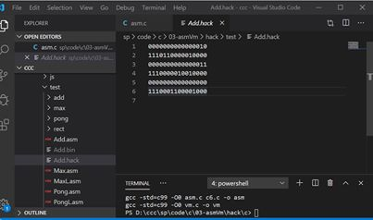

# 第五週-休息

# 第六週-虛擬機

# **上課內容**:

PS D:\ccc\sp\code\c\03-asmVm\hack\c> git pull origin master

From <https://github.com/ccccourse/sp>

* branch master -> FETCH_HEAD

Already up to date.

PS D:\ccc\sp\code\c\03-asmVm\hack\c> mingw32-make

gcc -std=c99 -O0 asm.c c6.c -o asm

gcc -std=c99 -O0 vm.c -o vm

4 git pull origin master

5 mingw32-make

6 ./asm ../test/Add

7 ./vm ../test/Add.bin

10 ./asm ../test/sum

11 ./vm ../test/sum.bin

vm 中的指令欄位提取

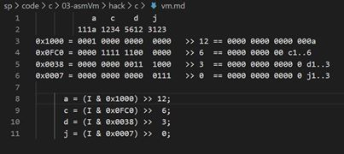

PS D:\ccc\sp\code\c\03-asmVm\hack\c> ./vm ../test/Add.bin

PC=0000 I=0002 A=0002 D=0000 m[A]=0000

PC=0001 I=EC10 A=0002 D=0002 m[A]=0000 a=0 c=30 d=2 j=0

PC=0002 I=0003 A=0003 D=0002 m[A]=0000

PC=0003 I=E090 A=0003 D=0005 m[A]=0000 a=0 c=02 d=2 j=0

PC=0004 I=0000 A=0000 D=0005 m[A]=0000

PC=0005 I=E308 A=0000 D=0005 m[A]=0005 a=0 c=0C d=1 j=0

exit program !

add 執行組譯:

PS D:\ccc\sp\code\c\03-asmVm\gcc\01-add> gcc main.c add.c -o add

PS D:\ccc\sp\code\c\03-asmVm\gcc\01-add> ./add

add(5, 8)=13

PS D:\ccc\sp\code\c\03-asmVm\gcc\01-add> gcc -S add.c -o add.s

foobar.s:

PS D:\ccc\sp\code\c\03-asmVm\gcc\01-add> gcc -fverbose-asm -S add.c -o add.s

PS D:\ccc\sp\code\c\03-asmVm\gcc\01-add> gcc -fverbose-asm -S main.c -o main.s

<https://eli.thegreenplace.net/2011/02/04/where-the-top-of-the-stack-is-on-x86>

PS D:\ccc\sp\code\c\03-asmVm\gcc\00-foobar> gcc -fverbose-asm -S foobar.c -o foobar.s

請大家看一下這個 foobar.s 的說明

<https://github.com/ccccourse/sp/tree/master/code/c/03-asmVm/gcc/00-foobar>

組合語言:

<https://github.com/ccccourse/sp/tree/master/code/c/03-asmVm/gcc/02-sum>

# 問題

**同學問題:**

老師你可以再講一次為什麼 要右移嗎那邊我不太懂

**老師回答:**

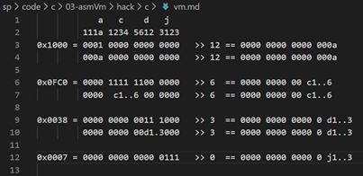

**同學問題:**

是看得懂windows作業系統的組合語言嗎?

**老師回答:**

對， gcc 在 x86 上的組合語言

**同學問題:**

想問一下x86是甚麼...?

**老師回答:**

x86 是 Intel 一系列處理器的統稱

<https://zh.wikipedia.org/zh-tw/X86>

**同學問題:**

老師我的foobar產生不成功



**老師回答:**

你沒有把程式 foobar.c 創建存檔

請從 <https://eli.thegreenplace.net/2011/02/04/where-the-top-of-the-stack-is-on-x86>剪貼進去!

**同學問題:**

老師你進入前置和離開的部分可以再說一次嗎?

**老師回答:**

這樣有聽懂嗎?

都是為了處理 esp, ebp 的定位

# 第七週- C 語言轉組合語言

# **上課內容**:

**Fid編譯:**

PS D:\ccc\sp\code\c\03-asmVm\gcc\03-fib> gcc main.c fib.c -o

fib

PS D:\ccc\sp\code\c\03-asmVm\gcc\03-fib> ./fib

fib(10)=89

inline.c:

PS D:\ccc\sp\code\c\03-asmVm\gcc\04-inline> gcc inline.c -o inline

PS D:\ccc\sp\code\c\03-asmVm\gcc\04-inline> ./inline

sum = 30

展示了內嵌組合語言寫法

**globalCall.c:**

PS D:\ccc\sp\code\c\03-asmVm\gcc\05-globalcall> gcc -S globalCall.c -o globalCall.s

PS D:\ccc\sp\code\c\03-asmVm\gcc\05-globalcall> gcc globalCall.c -o globalCall

PS D:\ccc\sp\code\c\03-asmVm\gcc\05-globalcall> ./globalCall

add(5, 8)=13

movl _a, %edx # a, D.1939 # edx = a

movl _b, %eax # b, D.1939 # eax = b

addl %edx, %eax # D.1939, D.1939 # eax = eax+edx = a+b

movl %eax, _c # D.1939, c # c = eax

工具鏈範例

<https://github.com/ccccourse/sp/tree/master/code/c/04-toolchain/gcc>

**02-link:**

PS D:\ccc\sp\code\c\04-toolchain\gcc\02-link> gcc main.c sum.c -o run

PS D:\ccc\sp\code\c\04-toolchain\gcc\02-link> ./run

sum(10)=55

$ gcc -S main.c -o main.s

$ gcc -S sum.c -o sum.s

$ gcc main.c sum.s -o run

$ ./run

sum(10)=55

$ gcc -c sum.c -o sum.o

$ gcc -c main.c -o main.o

$ gcc main.o sum.o -o run

$ ./run

**04-make:**

PS D:\ccc\sp\code\c\04-toolchain\gcc\04-make> mingw32-make

gcc -std=c99 -O0 sum.c main.c -o run

PS D:\ccc\sp\code\c\04-toolchain\gcc\04-make> ./run

sum(10)=55

<https://github.com/ccccourse/sp/blob/master/code/c/04-toolchain/gcc/04-make/Makefile?fbclid=IwAR1NWOkDC4I8zntZeVkEW1g0Gr6oRSja9vRITAXcEKTrzb7_BX2ER9II13A>

**05-makeLib**

PS D:\ccc\sp\code\c\04-toolchain\gcc\05-makeLib> mingw32-make

ar -r libstat.a sum.o

ar: creating libstat.a

gcc -std=c99 -O0 -c main.c -o main.o

gcc -std=c99 -O0 libstat.a main.o -L ./ -lstat -o run

補充:

<https://gitbook.tw/chapters/faq/stash.html?fbclid=IwAR0KfjnVi08NfpYyrB9BUXeDeaGYto6X7czcbfbF-LFssIHUNQW7s8Mu5ig>

<https://www.facebook.com/groups/ccccourse/permalink/294556158181369/>

x86 指令格式

<https://www.facebook.com/photo.php?fbid=1116743468377947&set=a.191713434214293&type=3&theater&ifg=1>

<https://www.sandpile.org/x86/opc_1.htm>

RISC-V

<https://zh.wikipedia.org/wiki/RISC-V?fbclid=IwAR2r8tGIo1s3kKEY1gqPmuhu_WXRKKQpukMgm0kQ7gT1MIUnYpxOSFQAiRU>

makefile:

<https://mropengate.blogspot.com/2018/01/makefile.html>

<https://wwssllabcd.github.io/blog/2016/10/03/how-to-write-make-file/?fbclid=IwAR1ReRqPlkY2rCq7RMCGd44SGayp3kvX7ZFlk5QYx7PRVgzZvi_rhZqcD8c>

$@：目前的目標項目名稱。

$<：代表目前的相依性項目。

$*：代表目前的相依性項目，但不含副檔名。

$?：代表需要重建（被修改）的相依性項目。

# 問題

**同學問題:**

老師我看不懂為甚麼會變30

**老師回答:**

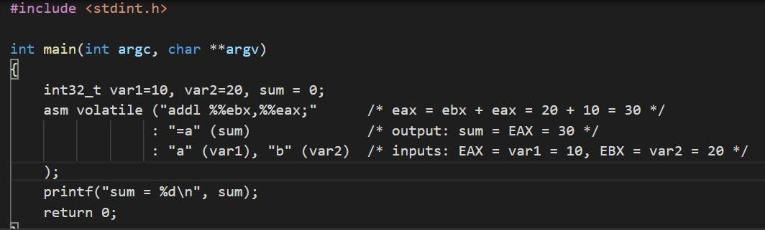

**同學問題:**

老師所以add1是加的意思嗎?

**老師回答:**

addl ebx , eax // -- eax = ebx + eax

l 是 long 常整數的意思

**同學問題:**

asm volatile {所以這個大括弧裡面的東西就是組合語言嗎?}

**老師回答:**

對!

**同學問題:**

老師 請問為什麼一開始要設c=1

**老師回答:**

當我們用全域變數時，變數可直接存取，不需要透過 8(ebp) 這樣的框架站存器

沒設也ok, 只是組合語言會稍有不同

**同學問題:**

老師我沒有顯示ar那段

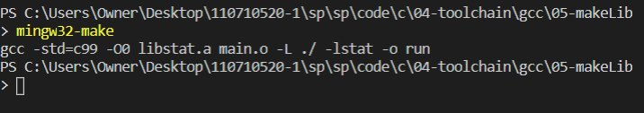

**老師回答:**

先把 libstat.a , *.o 這類的檔刪掉，再重作就會有

# 第八週-期中作業+系統程式理論說明

# **上課內容**:

**編譯執行 06-cpp/hello.cpp:**

PS D:\ccc\sp\code\c\04-toolchain\gcc\06-cpp> g++ hello.cpp -o hello

PS D:\ccc\sp\code\c\04-toolchain\gcc\06-cpp> ./hello

hello!

**gdb 的用法:**

PS D:\ccc\sp\code\c\04-toolchain\gcc\07-gdb> gcc main.c add.c -o add -g

PS D:\ccc\sp\code\c\04-toolchain\gcc\07-gdb> gdb32 -q add

Reading symbols from add...done.

(gdb) break 6

Breakpoint 1 at 0x40135e: file main.c, line 6.

(gdb) r

Starting program: D:\ccc\sp\code\c\04-toolchain\gcc\07-gdb\add.exe

[New Thread 7152.0x1b6c]

Breakpoint 1, main () at main.c:6

6 int t = add(5, 8);

(gdb) n

7 printf("add(5, 8)=%d\n", t);

(gdb) n

add(5, 8)=13

8 return 0;

(gdb) n

9 }(gdb) n

0x004010fd in __mingw_CRTStartup ()

(gdb) n

Single stepping until exit from function __mingw_CRTStartup,

which has no line number information.

[New Thread 7152.0x2240]

[Inferior 1 (process 7152) exited normally]

(gdb) quit

**系統程式投影片:**

第一章-系統軟體:<https://www.slideshare.net/ccckmit/1-73472884>

第二章-電腦的硬體結構: <https://www.slideshare.net/ccckmit/2-73472886?fbclid=IwAR1AHEg0mafThpOvH95inMCYiFc-QDYbtjp5mx6hwU5pAwJIN67jkbH1BpI>

第三章-組合語言:<https://www.slideshare.net/ccckmit/3-73472890>

第四章-組譯器:<https://www.slideshare.net/ccckmit/4-73472893>

第五章-連結與載入:<https://www.slideshare.net/ccckmit/5-73472900>

第六章-巨集處理器:<https://www.slideshare.net/ccckmit/6-73472903>

期中作業**:** <https://github.com/weng0418/-Interim-report/blob/master/%E8%99%9B%E6%93%AC%E6%A9%9F%E7%A0%94%E7%A9%B6%E7%B3%BB%E7%B5%B1%E7%A8%8B%E5%BC%8F-%E6%9C%9F%E4%B8%AD%E5%A0%B1%E5%91%8A110710547%E7%BF%81%E7%91%8B%E6%B3%93%20(1).pdf>

# 補充

更多功能請參考

Gdb調試利器:<https://linuxtools-rst.readthedocs.io/zh_CN/latest/tool/gdb.html>

# 問題

**同學問題:**

旋轉是要做什麼的?

**老師回答:**

R1 = 1000000000000001

ROL R1, 4

R1 變成 000000000011000

就是像 SHL 一樣左移，但是移出部分會從右側補入。

# 第九週-目的檔、二進位工具、qemu 虛擬機

# **上課內容**:

**執行01-bjdump**

PS D:\ccc\sp\code\c\05-obj\01-objdump> gcc main.c add.c -o add

PS D:\ccc\sp\code\c\05-obj\01-objdump> ./add

add(5, 8)=13

PS D:\ccc\sp\code\c\05-obj\01-objdump> gcc -c add.c

PS D:\ccc\sp\code\c\05-obj\01-objdump> gcc -c main.c

PS D:\ccc\sp\code\c\05-obj\01-objdump> objdump -s add.o

add.o: file format pe-i386

Contents of section .text:

0000 5589e583 ec108b45 088945fc 8b450c89 U......E..E..E..

0010 45f88b55 088b450c 01d0c9c3 E..U..E.....

Contents of section .rdata$zzz:

0000 4743433a 20287464 6d2d3129 20352e31 GCC: (tdm-1) 5.1

0010 2e300000 .0..

PS D:\ccc\sp\code\c\05-obj\01-objdump> objdump -d add.o

add.o: file format pe-i386

Disassembly of section .text:

00000000 <_add>:

0: 55 push %ebp

1: 89 e5 mov %esp,%ebp

3: 83 ec 10 sub $0x10,%esp

6: 8b 45 08 mov 0x8(%ebp),%eax

9: 89 45 fc mov %eax,-0x4(%ebp)

f: 89 45 f8 mov %eax,-0x8(%ebp)

12: 8b 55 08 mov 0x8(%ebp),%edx

15: 8b 45 0c mov 0xc(%ebp),%eax

18: 01 d0 add %edx,%eax

1a: c9 leave

1b: c3 ret

PS D:\ccc\sp\code\c\05-obj\01-objdump> objdump -h add.o

add.o: file format pe-i386

Sections:

Idx Name Size VMA LMA File off Algn

0 .text 0000001c 00000000 00000000 000000b4 2**2

CONTENTS, ALLOC, LOAD, READONLY, CODE

1 .data 00000000 00000000 00000000 00000000 2**2

ALLOC, LOAD, DATA

2 .bss 00000000 00000000 00000000 00000000 2**2

ALLOC

3 .rdata$zzz 00000014 00000000 00000000 000000d0 2**2

CONTENTS, ALLOC, LOAD, READONLY, DATA

**objdump 傾印執行檔**

PS D:\ccc\sp\code\c\05-obj\01-objdump> objdump -d add.exe > add.dump

PS D:\ccc\sp\code\c\05-obj\01-objdump> objdump -h add.exe

add.exe: file format pei-i386

Sections:

Idx Name Size VMA LMA File off Algn

0 .text 00000c94 00401000 00401000 00000400 2**4

CONTENTS, ALLOC, LOAD, READONLY, CODE, DATA

1 .data 00000010 00402000 00402000 00001200 2**2

CONTENTS, ALLOC, LOAD, DATA

2 .rdata 00000148 00403000 00403000 00001400 2**2

CONTENTS, ALLOC, LOAD, READONLY, DATA

3 .eh_frame 000003a0 00404000 00404000 00001600 2**2

CONTENTS, ALLOC, LOAD, READONLY, DATA

4 .bss 00000060 00405000 00405000 00000000 2**2

ALLOC

5 .idata 0000037c 00406000 00406000 00001a00 2**2

CONTENTS, ALLOC, LOAD, DATA

CONTENTS, ALLOC, LOAD, DATA

7 .tls 00000020 00408000 00408000 00002000 2**2

CONTENTS, ALLOC, LOAD, DATA

8 .debug_aranges 00000018 00409000 00409000 00002200 2**0

CONTENTS, READONLY, DEBUGGING

9 .debug_info 00000dc5 0040a000 0040a000 00002400 2**0

CONTENTS, READONLY, DEBUGGING

10 .debug_abbrev 000000a9 0040b000 0040b000 00003200 2**0

CONTENTS, READONLY, DEBUGGING

11 .debug_line 000000d1 0040c000 0040c000 00003400 2**0

CONTENTS, READONLY, DEBUGGING

PS D:\ccc\sp\code\c\05-obj\01-objdump> objdump -d add.exe > add.dump

**03-jitCall**

PS D:\ccc\sp\code\c\05-obj\03-jitCall\win32> gcc jitCall.c -o jitCall

PS D:\ccc\sp\code\c\05-obj\03-jitCall\win32> ./jitCall

add(5, 8)=13

sum(10)=55

fib(10)=89

請注意看程式

<https://github.com/ccccourse/sp/blob/master/code/c/05-obj/03-jitCall/win32/jitCall.c>

特別是函數指標如何直接銜接到機器碼執行的部分。

如何做出機器碼的方法

<https://github.com/ccccourse/sp/tree/master/code/c/05-obj/03-jitCall/win32>

**二進位工具 04-binutils**

PS D:\ccc\sp\code\c\05-obj\04-binutils> gcc -c test.c

PS D:\ccc\sp\code\c\05-obj\04-binutils> nm test.o

00000000 b .bss

00000000 d .data

00000000 i .drectve

00000000 r .rdata

00000000 r .rdata$zzz

00000000 r .rdata

00000000 r .rdata$zzz

00000000 D _a

00000004 C _b

00000004 C _c

U _printf

00000004 D _str

-aligncomm:"_b",2 -aligncomm:"_c",2

foo %d %s

GCC: (tdm-1) 5.1.0

PS D:\ccc\sp\code\c\05-obj\04-binutils> size test.o

text data bss dec hex filename

76 44 0 120 78 test.o

PS D:\ccc\sp\code\c\05-obj\04-binutils> nm test.o

00000000 b .bss

00000000 d .data

00000000 i .drectve

00000000 r .rdata

00000000 r .rdata$zzz

00000004 C _b

00000004 C _c

00000000 T _foo

U _printf

00000004 D _str

PS D:\ccc\sp\code\c\05-obj\04-binutils> strip test.o

PS D:\ccc\sp\code\c\05-obj\04-binutils> nm test.o

D:\install\CodeBlocksPortable\App\CodeBlocks\MinGW\bin\nm.exe: test.o: no symbols

**05-link**

PS D:\ccc\sp\code\c\05-obj\05-linker> gcc -c a.c b.c

PS D:\ccc\sp\code\c\05-obj\05-linker> objdump -h a.o

a.o: file format pe-i386

Sections:

Idx Name Size VMA LMA File off Algn

0 .text 00000034 00000000 00000000 000000b4 2**2

1 .data 00000000 00000000 00000000 00000000 2**2

ALLOC, LOAD, DATA

2 .bss 00000000 00000000 00000000 00000000 2**2

ALLOC

3 .rdata$zzz 00000014 00000000 00000000 000000e8 2**2

CONTENTS, ALLOC, LOAD, READONLY, DATA

PS D:\ccc\sp\code\c\05-obj\05-linker> objdump -h b.o

b.o: file format pe-i386

Sections:

Idx Name Size VMA LMA File off Algn

0 .text 00000024 00000000 00000000 000000b4 2**2

CONTENTS, ALLOC, LOAD, DATA

2 .bss 00000000 00000000 00000000 00000000 2**2

ALLOC

3 .rdata$zzz 00000014 00000000 00000000 000000dc 2**2

CONTENTS, ALLOC, LOAD, READONLY, DATA

PS D:\ccc\sp\code\c\05-obj\05-linker> ld -relocatable a.o b.o -o ab.o

PS D:\ccc\sp\code\c\05-obj\05-linker> objdump -h ab.o

ab.o: file format pe-i386

Sections:

Idx Name Size VMA LMA File off Algn

0 .text 00000058 00000000 00000000 000000b4 2**2

ALLOC

PS D:\ccc\sp\code\c\05-obj\05-linker> gcc a.o b.o -o ab

PS D:\ccc\sp\code\c\05-obj\05-linker> ./ab

a.o : text size = 34

b.o : text size = 24

ab.o : text size = 58

兩個程式段合併後 34 + 24 = 58

請仔細觀察段落大小

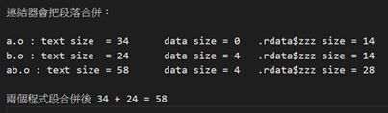

**qemu 執行 xv6 作業系統**

PS D:\ccc\course\sp\code\c\03-asmVm\qemu\xv6\img> qemu-system-i386 -nographic -drive file=fs.img,index=1,media=disk,format=raw -drive file=xv6.img,index=0,media=disk,format=raw -smp 2 -m 512

**下載 qemu**

<https://www.qemu.org/download/?fbclid=IwAR01wM-C8dl1L9Iiv7DkjmYFrqEIBuSGFSBQ81Dl_r1zkztVJy_xbDH3hb0#windows>

**QEMU 說明**

<https://github.com/ccccourse/sp/tree/master/code/c/03-asmVm/qemu>

**如何用 QEMU 執行 xv6 作業系統**

<https://github.com/ccccourse/sp/tree/master/code/c/03-asmVm/qemu/xv6>

**安裝putty**

<https://www.putty.org/?fbclid=IwAR0YsDLDNjBm8JIv8-xkctNGVTHgohBtCU6iSHCeBIZxtuwKP18-e48060I>

<https://the.earth.li/~sgtatham/putty/latest/w64/putty-64bit-0.73-installer.msi>

**作業**

請用這種方式算 power(a, b)

計算 a^b, a 的 b 次方 !

<https://github.com/weng0418/sp108b/tree/master/%E4%BD%9C%E6%A5%AD0/%2003-jitCall>

# 補充

請確定 qemu 安裝好有設好路徑 PATH 了

C:\Program Files\qemu

然後打 qemu-img 應該看到下列結果

PS D:\ccc\sp\code\c\05-obj\05-linker> qemu-img

C:\Program Files\qemu\qemu-img.exe: Not enough arguments

Try 'qemu-img --help' for more information

這樣才代表 PATH 設好了!

<https://bellard.org/?fbclid=IwAR0HairTJnJB-3icVjFduq1C7GT1O9Z7x79SNX1gXvvwp0Ouy-VWHypJ9Rw>

<http://archives.cse.iitd.ernet.in/~sbansal/csl862-virt/2010/readings/bellard.pdf>

**虛擬機:**

**Docker**

<https://zh.wikipedia.org/zh-tw/Docker?fbclid=IwAR3O3bJPD1YdJscCfzmen5hC2txzn0M3G8gCwO45b9OoCmEq03pOW60Ng1w>

**VMware**

<https://zh.m.wikipedia.org/zh-tw/VMware>

**VirtualBox**

<https://zh.wikipedia.org/wiki/VirtualBox>

**QEMU**

<https://zh.wikipedia.org/zh-tw/QEMU>

<http://sp1.wikidot.com/qemu>

<http://adaam-tw.blogspot.com/2010/06/kvm-qemu.html>

**Kubernetes在夯什麼—K8S基礎介紹**

<https://www.inwinstack.com/2018/05/08/what-is-kubernetes-part2/?fbclid=IwAR3ApIb1yp6x6EtulsywhHXX7HEd1KB6EujNez1pHdjzuJ4NLXdkwuDY68s>

# 問題

**同學問題:**

老師 請問這是要刪掉code/c/05-obj/01-objdump/add.dump才能pull嗎?

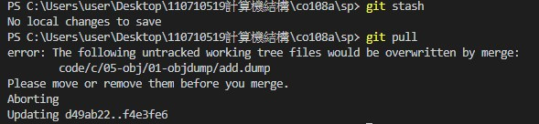

**老師回答:**

請刪除 add.dump 再 git pull 就可以了

**同學問題:**

請問要怎麼用32位元的gcc來執行jitcall?

**老師回答:**

S D:\ccc\sp\code\c\05-obj\03-jitCall\win32> gcc jitCall.c -o jitCall

PS D:\ccc\sp\code\c\05-obj\03-jitCall\win32> ./jitCall

add(5, 8)=13

sum(10)=55

fib(10)=89

**同學問題:**

./jitCall 我這串打完之後沒有跑東西出來

**老師回答:**

gcc -m32 jitCall.c -o jitCall

**同學問題:**

請問strip跟nm指令是什麼意思?

**老師回答:**

nm: name mangling 名稱修飾

<https://stackoverflow.com/questions/6036066/strange-symbol-name-in-output-of-nm-command>

<https://sourceware.org/binutils/docs/binutils/nm.html>

Different compilers have different mangling styles. The optional demangling style argument can be used to choose an appropriate demangling style for your compiler. See c++filt, for more information on demangling.

strip中文:脫衣

# 第十週- mingw, msys2、, process 與 thread、thread 競爭情況與死結

# **上課內容**:

**下載msys2:**<https://www.msys2.org/>

**測試 forever.c**

PS D:\ccc\sp\code\c\06-os1windows\01-stdc\01-forever> gcc forever.c -o forever

PS D:\ccc\sp\code\c\06-os1windows\01-stdc\01-forever> ./forever

PS D:\ccc\course\sp\code\c\06-os1windows\02-forever> Start-Process forever.exe

// 此時會開出一個新視窗去跑 forever.exe

按 Ctrl-Alt-Del 可調出工作管理員，看行程狀態

PS D:\ccc\sp\code\c\06-os1windows\01-stdc\01-forever> gcc forever.c -o forever

PS D:\ccc\sp\code\c\06-os1windows\01-stdc\01-forever> ./forever

PS D:\ccc\sp\code\c\06-os1windows\01-stdc\01-forever> Start-Process forever.exe Start-Process forever.execc\sp\code\c\06-os1windows\01-stdc\01-forever>

PS D:\ccc\sp\code\c\06-os1windows\01-stdc\01-forever> Get-Process -name

forever

50 5 616 2648 10.63 6616 1 forever

PS D:\ccc\sp\code\c\06-os1windows\01-stdc\01-forever> Start-Process -NoNewWindow forever.exe

PS D:\ccc\sp\code\c\06-os1windows\01-stdc\01-forever> Get-Process -name

Handles NPM(K) PM(K) WS(K) CPU(s) Id SI ProcessName

------- ------ ----- ----- ------ -- -- -----------

58 5 616 2624 19.64 3432 1 forever

PS D:\ccc\sp\code\c\06-os1windows\01-stdc\01-forever> Stop-Process -name forever

PS D:\ccc\sp\code\c\06-os1windows\01-stdc\01-forever> Get-Process

Handles NPM(K) PM(K) WS(K) CPU(s) Id SI ProcessName

------- ------ ----- ----- ------ -- -- -----------

539 31 18136 14104 0.64 2268 1 Applicatio...

334 21 3996 868 1.42 6816 1 AsusTPCenter

113 9 1400 196 0.17 7920 1 AsusTPHelper

...

**執行 cat.c**

PS D:\ccc\sp\code\c\06-os1windows\01-stdc\02-cat> gcc cat.c -o cat

PS D:\ccc\sp\code\c\06-os1windows\01-stdc\02-cat> ./cat cat.c

#include <stdio.h>

#define TEXT_SIZE 1000000

char text[TEXT_SIZE];

int main(int argc, char *argv[]) {

char *fileName = argv[1];

FILE *file = fopen(fileName, "rt");

int len = fread(text, 1, TEXT_SIZE-1, file);

text[len] = 0;

printf("%s\n", text);

}

PS D:\ccc\sp\code\c\06-os1windows\01-stdc\02-cat> ./cat README.md

# cat.c

## 蝺刻陌?瑁?

PS D:\ccc\course\sp\code\c\06-os1windows\01-stdc\02-cat> gcc cat.c -o cat

PS D:\ccc\course\sp\code\c\06-os1windows\01-stdc\02-cat> ./cat cat.c

#include <stdio.h>

#define TEXT_SIZE 1000000

char text[TEXT_SIZE];

int main(int argc, char *argv[]) {

char *fileName = argv[1];

FILE *file = fopen(fileName, "rt");

int len = fread(text, 1, TEXT_SIZE-1, file);

text[len] = 0;

printf("%s\n", text);

}

```

**安裝 gcc**

pacman -S gcc

**安裝 make**

pacman -S make

**確認有無安裝成功**

$ gcc

gcc: 嚴重錯誤：沒有輸入檔案

編譯插斷。

$ make

make: *** 沒有指明目標並且找不到 makefile。 停止。

這樣的回應代表你已經安裝好了 gcc 和 make

**用msys2測試 task.c**

PIKA@DESKTOP-QOC5V2F MINGW32 /d/ccc/sp/code/c/06-os1windows/03-msys2

$ gcc task.c -o task

PIKA@DESKTOP-QOC5V2F MINGW32 /d/ccc/sp/code/c/06-os1windows/03-msys2

$ ./task hello

0:hello

1:hello

2:hello

3:hello

4:hello

PIKA@DESKTOP-QOC5V2F MINGW32 /d/ccc/sp/code/c/06-os1windows/03-msys2

$ ./task A

0:A

1:A

2:A

3:A

4:A

PIKA@DESKTOP-QOC5V2F MINGW32 /d/ccc/sp/code/c/06-os1windows/03-msys2

$ ./task A & task B

[1] 1127

0:A

bash: task：命令找不到

PIKA@DESKTOP-QOC5V2F MINGW32 /d/ccc/sp/code/c/06-os1windows/03-msys2

$ 1:A

2:A

3:A

4:A

^C

PIKA@DESKTOP-QOC5V2F MINGW32 /d/ccc/sp/code/c/06-os1windows/03-msys2

$ ./task A & ./task B

[2] 1129

0:A

0:B

1:A

1:B

2:A

2:B

3:A

3:B

4:A

4:B

[1] 已完成 ./task A

[2]+ 已完成 ./task A

PIKA@DESKTOP-QOC5V2F MINGW32 /d/ccc/sp/code/c/06-os1windows/03-msys2

$ ./task A & ./task B & ./task C

[1] 1131

0:A

[2] 1132

0:B

0:C

1:A

1:B

1:C

2:A

2:B

2:C

3:A

3:B

3:C

4:A

4:B

4:C

[1]- 已完成 ./task A

[2]+ 已完成 ./task B

**在 msys2 中用 gcc 編譯 forever.c 並測試**

PIKA@DESKTOP-QOC5V2F MINGW32 /d/ccc/sp/code/c/06-os1windows/03-msys2

$ gcc forever.c -o forever

PIKA@DESKTOP-QOC5V2F MINGW32 /d/ccc/sp/code/c/06-os1windows/03-msys2

$ ./forever

MINGW32 /d/ccc/sp/code/c/06-os1windows/03-msys2

$ ./forever &

[1] 1140

PIKA@DESKTOP-QOC5V2F MINGW32 /d/ccc/sp/code/c/06-os1windows/03-msys2

$ ps

PID PPID PGID WINPID TTY UID STIME COMMAND

976 1 976 7548 ? 197609 14:14:31 /usr/bin/mintty

1141 977 1141 1380 pty0 197609 14:36:22 /usr/bin/ps

1140 977 1140 3552 pty0 197609 14:36:20 /d/ccc/sp/code/c/06-os1windows/03-msys2/forever

977 976 977 912 pty0 197609 14:14:32 /usr/bin/bash

PIKA@DESKTOP-QOC5V2F MINGW32 /d/ccc/sp/code/c/06-os1windows/03-msys2

$ kill 1140

PIKA@DESKTOP-QOC5V2F MINGW32 /d/ccc/sp/code/c/06-os1windows/03-msys2

$ ps

PID PPID PGID WINPID TTY UID STIME COMMAND

976 1 976 7548 ? 197609 14:14:31 /usr/bin/mintty

1142 977 1142 2612 pty0 197609 14:36:34 /usr/bin/ps

977 976 977 912 pty0 197609 14:14:32 /usr/bin/bash

[1]+ Terminated ./forever

PIKA@DESKTOP-QOC5V2F MINGW32 /d/ccc/sp/code/c/06-os1windows/03-msys2

$ ^C

PIKA@DESKTOP-QOC5V2F MINGW32 /d/ccc/sp/code/c/06-os1windows/03-msys2

$

**msys2 測試 georgeMary.c**

PIKA@DESKTOP-QOC5V2F MINGW32 /d/ccc/sp/code/c/06-os1windows/03-msys2

$ gcc georgeMary.c -o georgeMary

PIKA@DESKTOP-QOC5V2F MINGW32 /d/ccc/sp/code/c/06-os1windows/03-msys2

$ ./georgeMary

George

Mary

----------------

George

----------------

----------------

...

**執行 04-pthread/race.c**

PIKA@DESKTOP-QOC5V2F MINGW32 /d/ccc/sp/code/c/06-os1windows/04-pthread

$ gcc race.c -o race

PIKA@DESKTOP-QOC5V2F MINGW32 /d/ccc/sp/code/c/06-os1windows/04-pthread

$ ./race

counter=5658163

PIKA@DESKTOP-QOC5V2F MINGW32 /d/ccc/sp/code/c/06-os1windows/04-pthread

$ ./race

counter=-1348781

PIKA@DESKTOP-QOC5V2F MINGW32 /d/ccc/sp/code/c/06-os1windows/04-pthread

$ ./race

counter=5007901

PIKA@DESKTOP-QOC5V2F MINGW32 /d/ccc/sp/code/c/06-os1windows/04-pthread

$ ./race

counter=5997929

PIKA@DESKTOP-QOC5V2F MINGW32 /d/ccc/sp/code/c/06-os1windows/04-pthread

$ gcc -S race.c -o race.s

**作業系統與 Thread**

http://misavo.com/blog/%E9%99%B3%E9%8D%BE%E8%AA%A0/%E6%9B%B8%E7%B1%8D/C%EF%BC%83%E7%A8%8B%E5%BC%8F%E8%A8%AD%E8%A8%88/thread?fbclid=IwAR22nbvBM6zo1bezzgzlBHQA2nNKlx554n8ogeGpQ5z7_5rQa2bBi6tr0Ho

**看 race.s**

inc:

....

movl counter(%rip), %eax

addl $1, %eax

movl %eax, counter(%rip)

....

dec:

...

movl counter(%rip), %eax

subl $1, %eax

movl %eax, counter(%rip)

...

**很多 thread 對共用變數存取會產生 競爭情況**

**race condition**

**Race_condition:**

<https://en.wikipedia.org/wiki/Race_condition>

**race condition**

**加了兩次，卻只得到 1, 而不是 2.**

**這就是競爭情況造成的錯誤!**

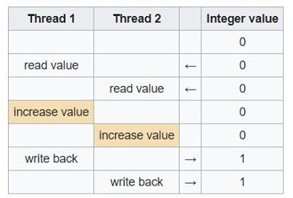

# 補充

**死結:** <https://zh.wikipedia.org/wiki/%E6%AD%BB%E9%94%81?fbclid=IwAR1_Vp8Y06OHpr-FvEo2a6bPdtYNO4_SNAxKegVgoFjzVrMbrSzXx6MkDc8>

**作業系統基本上很難處理好死結。**

**寫程式的人必須要自己注意，不要寫出死結的程式！**

# 問題

**同學問題:**

老師我的沒有跑出來

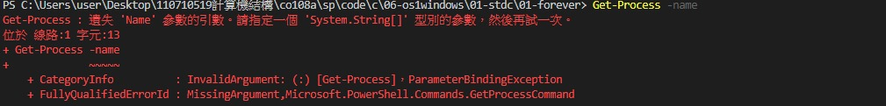

**老師回答:**

GetProcess 不要加 -name或 Get-Process -name forever

**同學問題:**

老師我的有問題

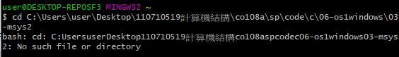

**老師回答:**

Linux /UNIX/mac/MSYS2 指令:

cd 切換資料夾

pwd 顯示目前資料夾路徑

ls 列出所有檔案

ps : process status 列出所有行程

kill : 刪除行程

不是 C:\....

應該用 cd /c/.....

UNIX 沒有 C, D 槽的觀念

另外中文資料夾名稱最好不要用

還有斜線不可用 \ , 應該用 /

例如:

cd /d/ccc/sp/code/c/06-os1windows/03-msys2

**同學問題:**

老師 我把資料夾名字改掉之後 變這樣

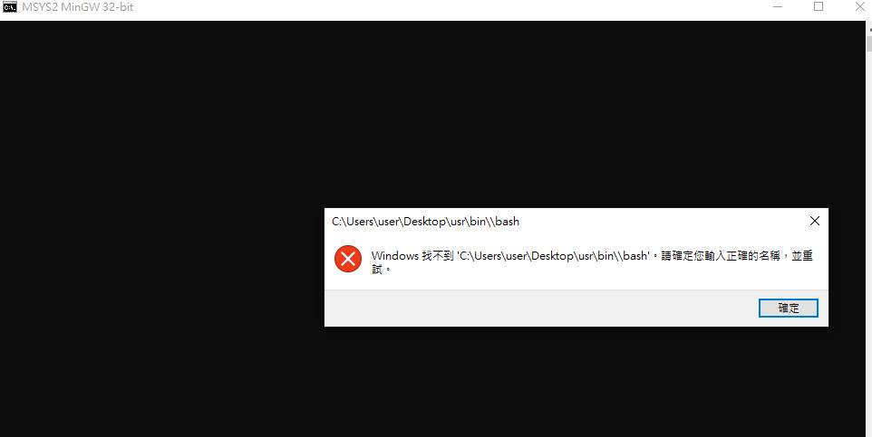

**老師回答:**

請關掉 MSYS2 後重開一個新的

應該就可以解決了!

# 第十一週-改用Google Meet

# 第十二週-mingw, msys2、, process 與 thread、thread 競爭情況與死結

# **上課內容**:

在 vscode shell 裏執行

$ gcc erf.c -o erf -lm

PIKA@DESKTOP-QOC5V2F MINGW64 /d/ccc/sp/code/c/06-os1windows/03-msys2/03-math (master)

$ ./erf

normal(0,1) distribution between(-1.96, 1.96) is 0.950004

**安裝 curl**

pacman -S curl

**安裝 wget**

pacman -S wget

**pacman -S pkg-config**

**若沒有 make 請先 pacman -S make**

PIKA@DESKTOP-QOC5V2F MINGW64 /d/ccc/sp/code/c/06-os1windows/03-msys2/04-pacman/03-glib

$ ls

glist.c gslist.c htable.c Makefile README.md

PIKA@DESKTOP-QOC5V2F MINGW64 /d/ccc/sp/code/c/06-os1windows/03-msys2/04-pacman/03-glib

$ make

gcc glist.c -o glist `pkg-config --cflags glib-2.0` -g -Wall -std=gnu11 -O3 `pkg-config --libs glib-2.0`

gcc gslist.c -o gslist `pkg-config --cflags glib-2.0` -g -Wall -std=gnu11 -O3 `pkg-config --libs glib-2.0`

gcc htable.c -o htable `pkg-config --cflags glib-2.0` -g -Wall -std=gnu11 -O3 `pkg-config --libs glib-2.0`

PIKA@DESKTOP-QOC5V2F MINGW64 /d/ccc/sp/code/c/06-os1windows/03-msys2/04-pacman/03-glib

$ ./glist

a

b

c

The list is now 0 items long

PIKA@DESKTOP-QOC5V2F MINGW64 /d/ccc/sp/code/c/06-os1windows/03-msys2/04-pacman/03-glib

$ ./gslist

The list is now 0 items long

The list is now 2 items long

PIKA@DESKTOP-QOC5V2F MINGW64 /d/ccc/sp/code/c/06-os1windows/03-msys2/04-pacman/03-glib

$ ./htable

There are 2 keys in the hash table

Jazzy likes Cheese

$ pkg-config --cflags glib-2.0

-mms-bitfields -IC:/msys64/mingw64/include/glib-2.0 -IC:/msys64/mingw64/lib/glib-2.0/include -IC:/msys64/mingw64/include

$ pkg-config --libs glib-2.0

-LC:/msys64/mingw64/lib -lglib-2.0 -lintl

# 補充

**請仔細看 Makefile**

**https://github.com/ccccourse/sp/blob/master/code/c/06-os1windows/03-msys2/04-pacman/03-glib/Makefile**

**特別是裡面的 pkg-config 那段**

# 問題

**同學問題:**

老師我沒有bash

**老師回答:**

這代表你灌 git 的時候沒有選用 bash

沒關係，影響不大

**同學問題:**

老師請問要怎麼切到/d/ccc/sp/code/c/06-os1windows/03-msys2/03-math

**老師回答:**

msys2 的 /home 在

C:\msys64\home

cd /d/ccc/sp/code/c/06-os1windows/03-msys2/03-math

**同學問題:**

老師我用了cd但是沒有，是路徑不一樣嗎?

**老師回答:**

對，因為你的 D 巢沒有 ccc

看你 clone 的 sp 在哪裡，就切到那裏去

**同學問題:**

**老師這是哪裡出問題了**

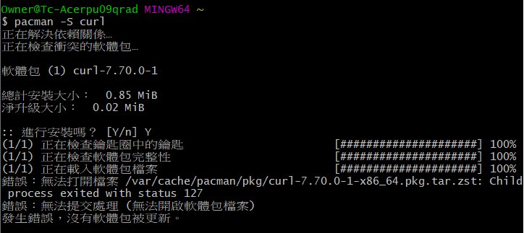

**老師回答:**

試著打 curl 看看，是否你已經有 curl 了

**同學問題:**

也在從新執行一遍了但還是沒辦法



**老師回答:**

你已經有 curl 了，所以不用再下載

**同學問題:**

老師我的指令不成功

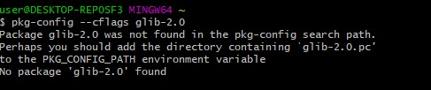

**老師回答:**

請先裝 glib2

pacman -S glib2

**同學問題:**

老師我安裝了但還是出現不成功

**老師回答:**

今日 glib2 編譯失敗原因之補充更正 (影片)

<https://www.facebook.com/groups/ccccourse/permalink/333584860945165/>

# 第十三週-msys2, glib2、msys2, PostgreSQL

# **上課內容**:

**安裝並使用 glib2**

pacman -Ss glib2

pacman -S mingw-w64-x86_64-glib2

make

./glist

./gslist

./htable

**接著請安裝**

$ pacman -S mingw-w64-x86_64-sqlite3

**在安裝**

$ pacman -S mingw-w64-x86_64-postgresql

$ make

$ ./sqlite_write

$ ls

$ ./sqlite_read

Id = 1

Name = Audi

Price = 52642

Id = 2

Name = Mercedes

Price = 57127

Id = 3

Name = Skoda

Price = 9000

Id = 4

Name = Volvo

Price = 29000

Id = 5

Name = Bentley

Price = 350000

Id = 6

Name = Citroen

Price = 21000

Id = 7

Name = Hummer

Price = 41400

Id = 8

Name = Volkswagen

Price = 21600

**接著請閱讀 sqllite_write.c, sqlite_read.c**

<https://sqlite.org/cli.html>

**接著確認 $ pacman -S mingw-w64-x86_64-postgresql**

## 創建資料庫

```

$ mkdir pgdata

$ initdb -D ./pgdata

$ pg_ctl -D ./pgdata -l logfile start

waiting for server to start.... done

server started

```

**## 執行 C 程式存取資料庫**

**\* 參考: [用 C 語言透過 libpq 函式庫操作 PostgreSQL 資料庫](c/README.md)**

$ createdb testdb

先切到 pgsql/c/ 的資料夾

**## 建置程式**

$ make

$ ./pghello

**## make 專案**

$ make

**## pgcreate.c 創建 Cars 資料表**

$ ./pgcreate

**## 手動查詢 Cars 資料表**

$ psql testdb

**## 用 pqmultirows.c 程式列出資料表**

$ ./pgmultirows

**## 用 pqheader.c 列出 Cars 表格的欄位**

$ ./pgheader

**## 用 pglisttab.c 列出所有表格**

$ ./pglisttab

**## 用 pgtransact.c 進行原子交付**

$ ./pgtransact

**前置動作**

$ pacman -S mingw-w64-x86_64-postgresql

$ mkdir pgdata

$ initdb -D ./pgdata

$ pg_ctl -D ./pgdata -l logfile start

waiting for server to start.... done

server started

**## 先做 created**

$ createdb testdb

**請修改 setting.h 檔案的內容**

**#define connectStr "user=Tim dbname=testdb"**

**其中的 Tim 改成你的使用者名稱**

**你的 msys2 畫面中 @ 前面的就是你的使用者名稱**

**Tim@DESKTOP-QOC5V2F MINGW64 /d/ccc/sp2/database**

**用它取代 Tim**

**改好之後切到 pgsql/c 然後打 make**

$ make

**make 成功，照這個執行一遍**

<https://github.com/ccccourse/sp2/blob/master/database/pgsql/c/README.md>

**接著改用交談操作**

**參考這個來做**

<https://docs.postgresql.tw/tutorial/getting-started/creating-a-database>

$ createdb mydb

$ psql mydb

# 補充

請大家參考這篇操作

<https://github.com/ccccourse/sp2/tree/master/database/pgsql>

還有這篇

<https://github.com/ccccourse/sp2/blob/master/database/pgsql/c/README.md>

# 問題

**同學問題:**

老師我的沒有成功

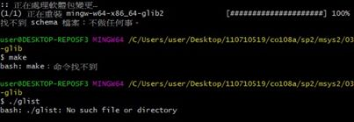

**老師回答:**

請先裝 make

pacman -S make

**同學問題:**



**老師回答:**

先切到 pgsql/c/ 的資料夾

**同學問題:**

老師我安裝好後打make出現這個

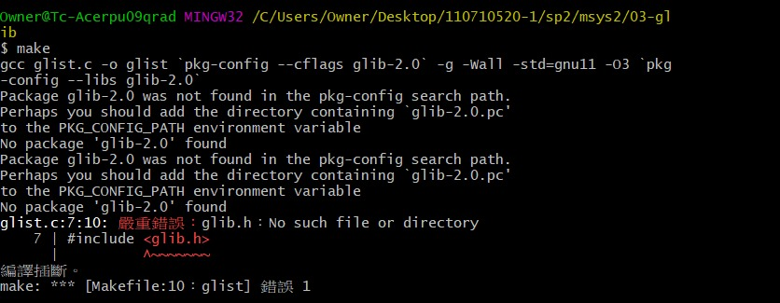

**老師回答:**

你沒裝好 glib2

$ pacman -S mingw-w64-x86_64-glib2

**同學問題:**

我在打一次後便這樣

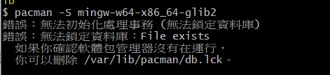

**老師回答:**

**執行**

rm /var/lib/pacman/db.lck

然後再執行 pacman -S mingw-w64-x86_64-glib2

**同學問題:**

老師我的不行

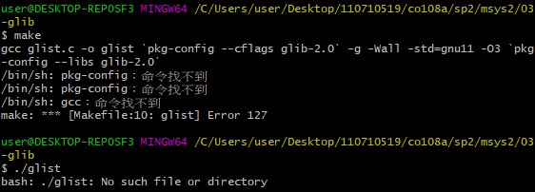

**老師回答:**

pacman -S pkg-config

**同學問題:**

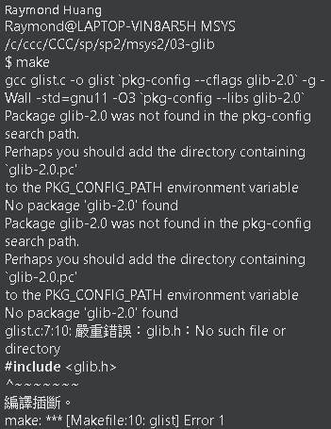

**老師回答:**

請開 mingw64 版本的 msys2

不是 msys , 而是 MSYS2 MinGW 64-bit

**同學問題:**

我出現這個

gcc pghello.c -o pghello `pkg-config --cflags libpq` -g -Wall -std=gnu11 -O3 `pkg-config --libs libpq`

pghello.c:2:10: 嚴重錯誤：libpq-fe.h：No such file or directory

2 | #include <libpq-fe.h>

| ^~~~~~~~~~~~

編譯插斷。

make: *** [Makefile:10：pghello] 錯誤 1:

**老師回答:**

你的 pkg-config 有問題，可以自己把

-I/mingw64/include 取代 makefile 中的 `pkg-config --cflags libpq`

也就是要改寫 makefile

然後

$ pkg-config --libs libpq

-L/mingw64/lib -lpq -lintl -lssl -lcrypto -lm -lwldap32 -lshell32 -lws2_32 -lsecur32

也要手動取代掉

**同學問題:**

老師 我進不去交談操作

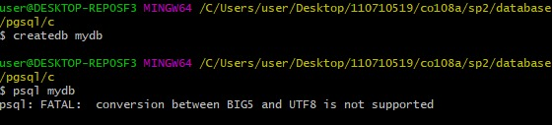

**老師回答:**

編碼轉換有問題，可能要參考這篇嘗試看看

<https://docs.postgresql.tw/server-administration/localization/character-set-support>

# 第十四週-msys2, glib2、msys2, PostgreSQL

# **上課內容**:

**請使用 msys2/msys 的終端機，不要用 mingw32, mingw64 的**

$ gcc fork1.c -o fork1

$ ./fork1

$ ./fork2

$ gcc execvp1.c -o execvp1

$ ./execvp1

$ gcc system1.c -o system1

$ ./system1

$ gcc system1.c -o system1

$ ./system1

$ ./mysystem1

$ ./echo1

$ cat a.txt

$ gcc fecho1.c -o fecho1

$ ls

$ ./fecho1

$ ls

$ cat b.txt

**Myshell**

$ ./myshell

**bug: cd 無法正確運作**

**myshell 第二版**

$ gcc myshell.c -o myshell

$ ./myshell

myshell:/d/ccc/course/sp2/my/shell/v2 $ ls

myshell.c myshell.exe path.txt

myshell:/d/ccc/course/sp2/my/shell/v2 $ cd ..

myshell:/d/ccc/course/sp2/my/shell $ ls

my.h myshell.exe README.md v1 v2

myshell:/d/ccc/course/sp2/my/shell $ cd ..

myshell:/d/ccc/course/sp2/my $ ls

c5 shell telnet

myshell:/d/ccc/course/sp2/my $ cd ..

myshell:/d/ccc/course/sp2 $ ls

asm cpu embed hack msys2 net obj project tool

compiler database gcc linux my note.md os README.md vm

myshell:/d/ccc/course/sp2 $ echo hello world

hello world

myshell:/d/ccc/course/sp2 $ cd /

myshell:/ $ ls

asm.exe home mingw32 msys2.exe tmp

autorebase.bat InstallationLog.txt mingw32.exe msys2.ico usr

bin macro.exe mingw32.ini msys2.ini var

components.xml maintenancetool.dat mingw64 msys2_shell.cmd vm.exe

dev maintenancetool.exe mingw64.exe network.xml

etc maintenancetool.ini mingw64.ini proc

myshell:/ $

user@DESKTOP-96FRN6B MSYS /d/ccc/course/sp2/my/shell/v2

```myshell:/d/ccc/sp2/os/04-myshell/v2 $ ls

myshell.c myshell.exe path.txt README.md

myshell:/d/ccc/sp2/os/04-myshell/v2 $ cd ..

myshell:/d/ccc/sp2/os/04-myshell $ cd ..

myshell:/d/ccc/sp2/os $ cd /

myshell:/ $ ls

autorebase.bat maintenancetool.dat msys2.exe

bin maintenancetool.exe msys2.ico

components.xml maintenancetool.ini msys2.ini

dev mingw32 msys2_shell.cmd

etc mingw32.exe network.xml

home mingw32.ini proc

InstallationLog.txt mingw64 tmp

installer.dat mingw64.exe usr

installerResources mingw64.ini var

myshell:/ $ cd usr

myshell:/usr $ ls

bin include libexec share ssl x86_64-pc-msys

etc lib local src var

myshell:/usr $ exit

**myshell v2**

<https://github.com/ccccourse/sp2/blob/master/os/04-myshell/v2/myshell.c>

**注意這一行**

**sprintf(fullcmd, "cd %s;%s;pwd>%s", path, cmd, pathFile); // fullcmd = 切到 path; 使用者輸入的命令; 將路徑存入 pathFile 中。**

**傳統Telnet會話所傳輸的資料並未加密，帳號和密碼等敏感資料容易會被竊聽，因此很多伺服器都會封鎖Telnet服務，改用更安全的SSH。**

<https://zh.wikipedia.org/zh-tw/Telnet>

# 補充

<https://github.com/ccccourse/sp2/tree/master/os/02-fork/01-hello>

<https://github.com/ccccourse/sp2/blob/master/os/02-fork/01-hello/fork1.c>

<https://github.com/ccccourse/sp2/blob/master/os/02-fork/01-hello/fork2.c>

<https://github.com/ccccourse/sp2/blob/master/os/04-myshell/v1/myshell.c>

# 問題

**同學問題:**

這種分岔可以用在甚麼地方?

**老師回答:**

只要想產生子行程去執行某件事

**同學問題:**

open("a.txt", O_RDWR);

open("b.txt", O_CREAT|O_RDWR);

這兩行可以再說明一次嗎?

不太懂O_RDWR

**老師回答:**

<https://github.com/ccccourse/sp2/blob/master/os/03-fs/02-fecho/fecho1.c>

O_RDWR 是可讀可寫的意思

**同學問題:**

那O_CREAT?

**老師回答:**

O_CREAT 如果檔案不存在，就創建一個新檔

# 第十五週-程式與報告均要將原創與引用清除區隔、組合語言 (Linux)、網路 socket 程式

# **上課內容**:

$ ssh [gues@misavo.com](mailto:gues@misavo.com)

guest@misavo.com's password:

密碼為 csienqu (記得密碼打進去時不會回應是正常的）

guest@localhost:~$ ls

ccc selfie sp sp2 spMore

guest@localhost:~$ cd sp2

guest@localhost:~/sp2$ ls

asm database hack my note.md project vm

compiler embed linux nand2tetris obj README.md

cpu gcc msys2 net os tool

guest@localhost:~/sp2$ cd asm

guest@localhost:~/sp2/asm$ cd linux

guest@localhost:~/sp2/asm/linux$ ls

00-preface 03-fib 06-power 09-factorial README.md

01-hello 04-maxofthree 07-sum backup

02-hola 05-echo 08-average myMacro.s

guest@localhost:~/sp2/asm/linux$ cd 01-hello

guest@localhost:~/sp2/asm/linux/01-hello$ ls

hello helloMacro helloMacro.o helloMacro.s hello.o hello.s README.md

guest@localhost:~/sp2/asm/linux/01-hello$ gcc -c hello.s

guest@localhost:~/sp2/asm/linux/01-hello$ ld hello.o -o hello

guest@localhost:~/sp2/asm/linux/01-hello$ ls

hello helloMacro helloMacro.o helloMacro.s hello.o hello.s README.md

guest@localhost:~/sp2/asm/linux/01-hello$ ./hello

Hello, world

**請先編譯執行 hello.s**

# write(1, message, 13)

mov $1, %rax # system call 1 is write

mov $1, %rdi # file handle 1 is stdout

mov $message, %rsi # address of string to output

mov $13, %rdx # number of bytes

syscall # invoke operating system to do the write

**這個是 bios 系統呼叫**

<https://zh.wikipedia.org/wiki/BIOS%E4%B8%AD%E6%96%B7%E5%91%BC%E5%8F%AB>

**目前的 linux 是用這份系統呼叫中斷表**

<https://blog.rchapman.org/posts/Linux_System_Call_Table_for_x86_64/>

**1 sys_write unsigned int fd const char *buf size_t count**

**60 sys_exit int error_code**

<https://github.com/ccccourse/sp2/blob/master/asm/linux/01-hello/helloMacro.s>

**WRITES $1, $message, $13**

<https://github.com/ccccourse/sp2/blob/master/asm/linux/myMacro.s>

guest@localhost:~$ cd sp2/asm/linux/01-hello/

guest@localhost:~/sp2/asm/linux/01-hello$ ls

hello helloMacro helloMacro.o helloMacro.s hello.o hello.s README.md

guest@localhost:~/sp2/asm/linux/01-hello$ gcc -c helloMacro.s

guest@localhost:~/sp2/asm/linux/01-hello$ ld helloMacro.o -o helloMacro

guest@localhost:~/sp2/asm/linux/01-hello$ ./helloMacro

Hello, world

**這是有用巨集的版本**

guest@localhost:~/sp2/asm/linux/02-hola$ gcc -no-pie hola.s -o hola

guest@localhost:~/sp2/asm/linux/02-hola$ ./hola

Hola, mundo

mov $message, %rdi

call puts

guest@localhost:~/sp2/asm/linux/02-hola$ gcc -no-pie holaMacro.s -o holaMacroguest@localhost:~/sp2/asm/linux/02-hola$ ./holaMacro

Hola, mundo

uest@localhost:~/sp2/asm/linux/03-fib$ gcc -no-pie fib.s -o fib

guest@localhost:~/sp2/asm/linux/03-fib$ ./fib

0

1

1

2

3

5

8

guest@localhost:~/sp2/asm/linux/03-fib$ gcc -no-pie fibMacro.s -o fibMacro

guest@localhost:~/sp2/asm/linux/03-fib$ ./fibMacro

0

1

1

2

3

5

8

13

guest@localhost:~/sp2/asm/linux/04-maxofthree$ gcc -std=c99 callmaxofthree.c maxofthree.s && ./a.out

1

2

3

4

5

6

guest@localhost:~/sp2/asm/linux/05-echo$ gcc -no-pie echo.s && ./a.out 25782 dog huh '$$'

./a.out

25782

dog

huh

$$

guest@localhost:~/sp2/asm/linux/06-power$ gcc -no-pie power.s -o power

guest@localhost:~/sp2/asm/linux/06-power$ ./power

Requires exactly two arguments

guest@localhost:~/sp2/asm/linux/06-power$ ./power 2 3

8

guest@localhost:~/sp2/asm/linux/06-power$ ./power 3 4

81

guest@localhost:~/sp2/asm/linux/07-sum$ gcc callsum.c sum.s -o callsum

guest@localhost:~/sp2/asm/linux/07-sum$ ./callsum

26.7000000

67.2000000

0.0000000

89.1000000

uest@localhost:~/sp2/asm/linux/08-average$ gcc -no-pie average.s -o average

guest@localhost:~/sp2/asm/linux/08-average$ ./average 3 5 2 4 1

3

guest@localhost:~/sp2/asm/linux/08-average$ ./average 3 5 2 4

3.5

guest@localhost:~/sp2/asm/linux/08-average$ ./average 3 5

4

guest@localhost:~/sp2/asm/linux/09-factorial$ gcc -std=c99 callfactorial.c factorial.s && ./a.out

factorial( 0) = 1

factorial( 1) = 1

factorial( 2) = 2

factorial( 3) = 6

factorial( 4) = 24

factorial( 5) = 120

factorial( 6) = 720

factorial( 7) = 5040

factorial( 8) = 40320

factorial( 9) = 362880

factorial(10) = 3628800

factorial(11) = 39916800

factorial(12) = 479001600

factorial(13) = 6227020800

factorial(14) = 87178291200

factorial(15) = 1307674368000

factorial(16) = 20922789888000

factorial(17) = 355687428096000

factorial(18) = 6402373705728000

factorial(19) = 121645100408832000

<https://cs.lmu.edu/~ray/notes/gasexamples/>

**01-timeTcp1**

guest@localhost:~/sp2/net/01-timeTcp1$ ls

client.c Makefile README.md server.c

guest@localhost:~/sp2/net/01-timeTcp1$ make

gcc -std=c99 -O0 server.c -o server

gcc -std=c99 -O0 client.c -o client

guest@localhost:~/sp2/net/01-timeTcp1$ ./server&

[1] 25070

guest@localhost:~/sp2/net/01-timeTcp1$ ./client

Wed Jun 10 07:20:14 2020

guest@localhost:~/sp2/net/01-timeTcp1$ ./client

Wed Jun 10 07:20:16 2020

guest@localhost:~/sp2/net/01-timeTcp1$ ./client

Wed Jun 10 07:20:17 2020

guest@localhost:~/sp2/net/01-timeTcp1$ ./client

Wed Jun 10 07:20:18 2020

**這些也可以在 msys2 / msys 裏編譯執行**

**02-timeTcp2**

guest@localhost:~/sp2/net/02-timeTcp2$ make

gcc -std=c99 -O0 server.c ../net.c -o server

gcc -std=c99 -O0 client.c ../net.c -o client

guest@localhost:~/sp2/net/02-timeTcp2$ ps

PID TTY TIME CMD

24260 pts/7 00:00:00 bash

25070 pts/7 00:00:00 server

25123 pts/7 00:00:00 ps

guest@localhost:~/sp2/net/02-timeTcp2$ kill 25070

guest@localhost:~/sp2/net/02-timeTcp2$ ps

PID TTY TIME CMD

24260 pts/7 00:00:00 bash

25124 pts/7 00:00:00 ps

[1]+ Terminated ./server (wd: ~/sp2/net/01-timeTcp1)

(wd now: ~/sp2/net/02-timeTcp2)

guest@localhost:~/sp2/net/02-timeTcp2$ ps

PID TTY TIME CMD

24260 pts/7 00:00:00 bash

25127 pts/7 00:00:00 ps

guest@localhost:~/sp2/net/02-timeTcp2$ make

make: Nothing to be done for 'all'.

guest@localhost:~/sp2/net/02-timeTcp2$ ./server&

[1] 25131

guest@localhost:~/sp2/net/02-timeTcp2$ ./client

Wed Jun 10 07:22:37 2020

guest@localhost:~/sp2/net/02-timeTcp2$ ./client

Wed Jun 10 07:22:38 2020

guest@localhost:~/sp2/net/02-timeTcp2$

guest@localhost:~/sp2/net/02-timeTcp2$ ./client

Wed Jun 10 07:22:40 2020

**03-telnet1**

guest@localhost:~/sp2/net/03-telnet1$ make clean

rm -f server client *.exe

guest@localhost:~/sp2/net/03-telnet1$ make

gcc -Wall -std=gnu99 server.c ../net.c -o server

gcc -Wall -std=gnu99 client.c ../net.c -o client

guest@localhost:~/sp2/net/03-telnet1$ ./server&

[1] 25195

guest@localhost:~/sp2/net/03-telnet1$ ./client

connect to server 127.0.0.1 success!

127.0.0.1 $ ls

cmd=ls

client

client.c

Makefile

README.md

server

server.c

127.0.0.1 $ cat Makefile

cmd=cat Makefile

CC = gcc

CFLAGS = -Wall -std=gnu99

TARGET = server client

all: $(TARGET)

server: server.c ../net.c

$(CC) $(CFLAGS) $^ -o $@

client: client.c ../net.c

$(CC) $(CFLAGS) $^ -o $@

clean:

$(RM) $(TARGET) *.exe

127.0.0.1 $ ls

cmd=ls

client

client.c

Makefile

README.md

server

server.c

127.0.0.1 $ ls -all

cmd=ls -all

total 56

drwxrwxr-x 2 guest guest 4096 Jun 10 07:23 .

drwxrwxr-x 11 guest guest 4096 Jun 10 06:25 ..

-rwxrwxr-x 1 guest guest 14064 Jun 10 07:23 client

-rw-rw-r-- 1 guest guest 1154 Jun 10 06:25 client.c

-rw-rw-r-- 1 guest guest 210 Jun 3 07:34 Makefile

-rw-rw-r-- 1 guest guest 935 Jun 3 07:34 README.md

-rwxrwxr-x 1 guest guest 14008 Jun 10 07:23 server

-rw-rw-r-- 1 guest guest 1453 Jun 10 06:25 server.c

127.0.0.1 $ exit

缺陷 cd 不會換資料夾

guest@localhost:~/sp2/net/03-telnet1$ ./client

connect to server 127.0.0.1 success!

127.0.0.1 $ cd ..

cmd=cd ..

127.0.0.1 $ pwd

cmd=pwd

/home/guest/sp2/net/03-telnet1

127.0.0.1 $ cd ..

pwcmd=cd ..

127.0.0.1 $ d

cmd=pwd

/home/guest/sp2/net/03-telnet1

127.0.0.1 $ cd /

cmd=cd /

127.0.0.1 $ pwd

cmd=pwd

/home/guest/sp2/net/03-telnet1

127.0.0.1 $ exit

**04-telnet2**

& make

$ ./server&

[1] 25276

$ ./client

connect to server 127.0.0.1 success!

127.0.0.1

$ ls

$ pwd

$ cd ..

$ cd ..

$ pwd

$ ls

**從 mac 透過 telnet2/client 連上 linux**

$ make

$ ls

$ cd ../../../

$ s

$ cd ..

$ path=/home

**重做**

$ ./server&

[1] 25657

$ ps

PID TTY TIME CMD

$ ./client

**大家在 linux 執行的時候只要執行 client 就好，否則很多 server 會衝到**

./client

**會執行後，請看程式碼**

<https://github.com/ccccourse/sp2/blob/master/net/01-timeTcp1/server.c>

<https://github.com/ccccourse/sp2/blob/master/net/01-timeTcp1/client.c>

**TimeTcp2**

<https://github.com/ccccourse/sp2/blob/master/net/02-timeTcp2/server.c>

<https://github.com/ccccourse/sp2/blob/master/net/02-timeTcp2/client.c>

<https://github.com/ccccourse/sp2/blob/master/net/net.c>

guest@localhost:~/sp2/net/01-timeTcp1$ ping misavo.com

PING misavo.com (172.104.100.202) 56(84) bytes of data.

64 bytes from li1710-202.members.linode.com (172.104.100.202): icmp_seq=1 ttl=64 time=0.030 ms

64 bytes from li1710-202.members.linode.com (172.104.100.202): icmp_seq=2 ttl=64 time=0.050 ms

^C

--- misavo.com ping

char *host_to_ip(char *hostname, char *ip)

就是

把 misavo.com 這樣的 hostname 轉成

ip 172.104.100.202

net_init(net_t *net, int protocol, int side, int port, char *host)

初始化網路 socket

int net_connect(net_t *net)

client 端做的

int net_bind(net_t *net)

int net_listen(net_t *net)

int net_accept(net_t *net)

server 端做的

int net_close(net_t *net)

**關閉連線，兩邊都可以做**

<https://github.com/ccccourse/sp2/blob/master/net/net.c>

<https://github.com/ccccourse/sp2/blob/master/net/02-timeTcp2/server.c>

<https://github.com/ccccourse/sp2/blob/master/net/02-timeTcp2/client.c>

guest@localhost:~/sp2/net/01-timeTcp1$ ./client

Wed Jun 10 07:59:06 2020

guest@localhost:~/sp2/net/01-timeTcp1$ ./client

Wed Jun 10 07:59:08 2020

guest@localhost:~/sp2/net/01-timeTcp1$ ps

PID TTY TIME CMD

24260 pts/7 00:00:00 bash

25657 pts/7 00:00:00 server

26074 pts/7 00:00:00 ps

**這是 socket 的timeTcp 模組化後的範例程式**

**telnet1**

$ make

$ ./server&

[1] 26159

$ ps

PID TTY TIME CMD

1$ ./client

connect to server 127.0.0.1 success!

$ ls

$ pwd

$ cat Makefile

$ pwd

$ cd /

$ cd ../../

$ exit

**telnet2**

$ make

$ ./server&

[1] 26250

$ ./client

connect to server 127.0.0.1 success!

$ ls

$ pwd

$ cat Makefile

$ pwd

$ cd /

$ exit

**接著讀程式碼**

<https://github.com/ccccourse/sp2/blob/master/net/03-telnet1/server.c>

<https://github.com/ccccourse/sp2/blob/master/net/03-telnet1/client.c>

#include "../net.h"

int serv(int connfd) {

close(STDOUT_FILENO); // 關閉 stdout

dup2(connfd, STDOUT_FILENO); // 用 connfd 取代 stdout

dup2(connfd, STDERR_FILENO); // 用 connfd 取代 stderr

# 補充

**《作業與報告》注意事項**<https://github.com/ccccourse/ccc109a/blob/master/00/md/submit.md?fbclid=IwAR2K_WS8r2YWxdkJJqRIWO782E7RITuT4lj_sL-yRMlGuprzdPWhF4V2wN4>

**著作權相關知識**

<https://zh.wikipedia.org/wiki/Wikipedia:CC_BY-SA_3.0%E5%8D%8F%E8%AE%AE%E6%96%87%E6%9C%AC?fbclid=IwAR0CjLgWpG1ufht42qlvoPvsvU0cnxdI5PTBhL3p19wQaNCv4_j0MwO-UZQ>

<https://github.com/ccccourse/sp2/blob/master/asm/linux/README.md>

**BIOS中斷呼叫**

<https://zh.wikipedia.org/wiki/BIOS%E4%B8%AD%E6%96%B7%E5%91%BC%E5%8F%AB?fbclid=IwAR2-_6E0TY4w2s4AOeOIq5fYqT5v-EZ_pFvBKg6H-wn00Xd7WSkBbxUb8Ag>

**從 近端的 mac 連到遠端 misavo.com**

mac020:04-telnet2 mac020$ ./client 8080 misavo.com

connect to server 172.104.100.202 success!

172.104.100.202

$ ls

path=/home/guest/sp2/net/04-telnet2

cmd=ls

client

client.c

env.txt

Makefile

path.txt

server

server.c

172.104.100.202 /home/guest/sp2/net/04-telnet2

$ cd ../../../

path=/home/guest

cmd=cd /home/guest/sp2/net/04-telnet2;cd ../../../

172.104.100.202 /home/guest

$ ls

path=/home/guest

cmd=cd /home/guest;ls

ccc

selfie

sp

sp2

spMore

172.104.100.202 /home/guest

$ exit

**這基本上就是 ssh 的功能，只是 ssh 有加密，我們的 telnet 沒加密。**

# 問題

**同學問題:**

Windows系統是連上putty 之後 再執行下面的指令嗎？

**老師回答:**

可以用 ssh , putty 也行

先切到 :~/sp2/asm/linux/01-hello

# 第十六週-作業系統（理論部分）、嵌入式系統（slide）、作業系統與嵌入式範例

# **上課內容**:

**nand2tetris os**

<https://github.com/havivha/Nand2Tetris/blob/master/12/Keyboard.jack>

static Array keyboard;

let keyboard = 24576;

function char keyPressed() {

return keyboard[0];

}

<https://github.com/havivha/Nand2Tetris/blob/master/12/Output.jack>

/**

* Handles writing characters to the screen.

* The text screen (256 columns and 512 rows) is divided into 23 text rows (0..22),

* each containing 64 text columns (0..63).

* Each row is 11 pixels high (including 1 space pixel), and 8 pixels wide

* (including 2 space pixels).

*/

512*256

512/11=46.*, 256/8=32

let charMaps = Array.new(127);

// black square (used for non printable characters)

do Output.create(0,63,63,63,63,63,63,63,63,63,0,0);

// Assigns the bitmap for each character in the charachter set.

do Output.create(32,0,0,0,0,0,0,0,0,0,0,0); //

do Output.create(33,12,30,30,30,12,12,0,12,12,0,0); // !

do Output.create(34,54,54,20,0,0,0,0,0,0,0,0); // "

字體設定

# 補充

**作業系統理論部分**

<https://www.slideshare.net/ccckmit/10-73472927>

**嵌入式系統**

<https://www.slideshare.net/ccckmit/11-73472934>

**mini-arm-os**

<https://github.com/jserv/mini-arm-os>

<https://github.com/jserv/mini-arm-os/blob/master/00-HelloWorld/reg.h>

<https://github.com/jserv/mini-arm-os/blob/master/00-HelloWorld/hello.c>

<https://github.com/jserv/mini-arm-os/blob/master/02-ContextSwitch-1/context_switch.S>

<https://github.com/jserv/mini-arm-os/blob/master/02-ContextSwitch-1/startup.c>

<https://github.com/jserv/mini-arm-os/blob/master/02-ContextSwitch-1/os.c>

<https://github.com/jserv/mini-arm-os/blob/master/06-Preemptive/context_switch.S>

<https://github.com/jserv/mini-arm-os/blob/master/06-Preemptive/syscall.S>

**這個程式有三個 thread,**

1. main

2. task1

3. task2

<https://github.com/jserv/mini-arm-os/blob/master/06-Preemptive/os.c>

<https://github.com/jserv/mini-arm-os/blob/master/07-Threads/os.c>

**riscv**

<https://riscv.org/>

<http://www.eng.biu.ac.il/temanad/files/2019/11/RISC-V-Intro-for-Hackathon.pdf>

<https://riscv.org/specifications/>

**llvm**

<https://llvm.org/docs/CompilerWriterInfo.html>

<https://github.com/ccccourse/sp2/blob/master/tool/llvm/02-hello/sum.ll>

<https://github.com/ccccourse/sp2/blob/master/tool/llvm/02-hello/sum.c>

<https://github.com/ccccourse/sp2/tree/master/tool/llvm>

**rust**

<https://doc.rust-lang.org/book/>

<http://askeing.github.io/rust-book/>

<http://askeing.github.io/rust-book/ownership.html>

<http://askeing.github.io/rust-book/references-and-borrowing.html>

<http://askeing.github.io/rust-book/lifetimes.html>

# 第十七週- Http + Crawler、Crawler、mmap、rust 程式語言

# **上課內容**:

**http server**

<https://github.com/ccccourse/sp2/tree/master/net/05-http>

**用 curl 抓自己的網站**

mac020:05-http mac020$ curl http://misavo.com:9099/index.html

<html>

<body>

<ul>

<li><a href="hello.html">hello.html</a></li>

<li><a href="http://misavo.com">misavo.com</a></li>

</ul>

</body>

</html>mac020:05-http mac020$ curl http://misavo.com:9099/index.html

<html>

<body>

<ul>

<li><a href="hello.html">hello.html</a></li>

<li><a href="http://misavo.com">misavo.com</a></li>

</ul>

</body>

</html>mac020:05-http mac020$

</html>mac020:05-http mac020$ curl http://misavo.com:9099/hello.html

<html>

<body>

Hello!

<a href="https://tw.youtube.com/">YouTube</a>

</body>

</html>mac020:05-http mac020$

mac020:06-crawler mac020$ ./crawSeq 9099 misavo.com

http://misavo.com:9099/index.html downloaded!

http://misavo.com:9099/hello.html downloaded!

http://misavo.com:9099/page1.html downloaded!

http://misavo.com:9099/page2.html downloaded!

http://misavo.com:9099/page3.html downloaded!

http://misavo.com:9099/page4.html downloaded!

http://misavo.com:9099/page5.html downloaded!

http://misavo.com:9099/page6.html downloaded!

http://misavo.com:9099/page7.html downloaded!

http://misavo.com:9099/page8.html downloaded!

http://misavo.com:9099/page9.html downloaded!

http://misavo.com:9099/page10.html downloaded!

http://misavo.com:9099/page11.html downloaded!

http://misavo.com:9099/page12.html downloaded!

http://misavo.com:9099/page13.html downloaded!

http://misavo.com:9099/page14.html downloaded!

http://misavo.com:9099/page15.html downloaded!

http://misavo.com:9099/page16.html downloaded!

http://misavo.com:9099/page17.html downloaded!

http://misavo.com:9099/page18.html downloaded!

http://misavo.com:9099/page19.html downloaded!

http://misavo.com:9099/page20.html downloaded!

**Mmap**

<https://github.com/ccccourse/sp2/tree/master/os/05-mmap/time>

guest@localhost:~/sp2/os/05-mmap/time$ ./timeProvider&./timeShower

[2] 352

07:05:49

07:05:50

07:05:51

07:05:52

07:05:53

07:05:54

07:05:55

07:05:56

07:05:57

07:05:58

07:05:59

07:06:00

07:06:01

07:06:02

07:06:03

07:06:04

07:06:05

07:06:06

07:06:07

07:06:08

07:06:09

07:06:10

07:06:11

07:06:12

**rust**

<https://github.com/ccccourse/ccc109a/tree/master/00/rust>

mac020:01-hello mac020$ rustc hello.rs

mac020:01-hello mac020$ ./hello

Hello, world!

mac020:01-hello mac020$ pwd

/Users/mac020/Desktop/ccc/ccc109a/00/rust/00/01-hello

mac020:05-func mac020$ ./factorial_recursive

factorial(3)=6

factorial(5)=120

factorial(10)=3628800

**cargo**

mac020:se mac020$ cargo new test1

Created binary (application) `test1` package

mac020:se mac020$ cd test1

mac020:test1 mac020$ cargo run

Compiling test1 v0.1.0 (/Users/mac020/Desktop/ccc/ccc109a/00/rust/se/test1)

Finished dev [unoptimized + debuginfo] target(s) in 6.74s

Running `target/debug/test1`

Hello, world!

mac020:test1 mac020$ pwd

/Users/mac020/Desktop/ccc/ccc109a/00/rust/se/test1

mac020:thread mac020$ cargo new thread1

Created binary (application) `thread1` package

mac020:thread mac020$ cd thread1

mac020:thread1 mac020$ ls

Cargo.toml src

mac020:thread1 mac020$ cargo build

Compiling thread1 v0.1.0 (/Users/mac020/Desktop/ccc/ccc109a/00/rust/sp/os/thread/thread1)

Finished dev [unoptimized + debuginfo] target(s) in 2.75s

mac020:thread1 mac020$ cargo run

Finished dev [unoptimized + debuginfo] target(s) in 0.09s

Running `target/debug/thread1`

Hello from thread number 0

Hello from thread number 1

Hello from thread number 2

Hello from thread number 3

Hello from thread number 4

Hello from thread number 5

Hello from thread number 6

Hello from thread number 7

Hello from thread number 8

Hello from thread number 9

# 補充

**IPC**

<https://zh.wikipedia.org/zh-tw/%E8%A1%8C%E7%A8%8B%E9%96%93%E9%80%9A%E8%A8%8A>

**套件**

<https://crates.io/>

$ cargo build

$ cargo run

感謝觀看

